Сведения о численности муниципальных служащих Администрации Куйбышевского сельсовета Рубцовского района Алтайского края и фактических затрат на их денежное содержание

за 6 месяцев 2024 года

Категория работников | Среднесписочная численность работников, чел. | Фактические расходы на заработную плату работников за отчетный период, тыс.руб.
Муниципальные служащие органов местного самоуправления сельского поселения | 1 | 146,3

Глава сельсовета 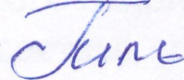 С.В.Гиль

